

软件工程

题 目： 学生信息管理系统
专 业： 网络工程
姓 名： 周礼仁
学 号： 20151047021
班 级： 2015级 2班
任课教师： 刘 丽 娟

2017 年 6 月

目 录

1 选题背景 5
1.1 课题研究的背景和意义 5
1.2 国内外研究现状 5
1.3 论文主要研究内容 6
2 系统开发环境 6
2.1 开发平台 6
2.1.1 Eclipse 6
2.1.2 JDBC 6
2.1.3 sql server 2012 6
2.2 开发语言 7
2.3 基本原理 7
2.4 系统开发环境的配置 7
2.4.1 JDK安装及配置 7
2.4.2 sql server 2012的配置 7
2.4.3 Eclipse 8
3 需求分析 8
3.1 功能需求 8
3.2 系统功能结构 8
3.3 系统流程图 9
4 总体设计 10
4.1概念结构设计 10
4.2 逻辑结构设计 17
5 详细设计 18
5.1基本数据功能需求 18
5.2基本业务功能需求 18
5.3数据查询功能 20
5.4 详细实现 21
5.4.1 登录模块 21
5.4.1 用户主界面模块 22
6 测试 23
6.1用户管理测试 23
6.2学籍管理测试 25
6.3班级管理测试 26
6.4课程管理测试 27
6.5 成绩管理测试 29
7总结 30
8 参考文献 31

学生信息管理系统设计

摘要：随着学校的规模不断扩大，学生数量急剧增长，需要管理的各种信息也成倍增加。同时由于计算机和网络技术的普及，学生可以通过网络来查看自己的课表信息，管理员可以查看修改学生课程信息，使得学生课程管理工作系统化、规范化提高了学校管理学生信息的效率。
新生入学信息管理系统主要是针对高校作为使用对象而开发的，其系统开发任务主要包括数据库的设计与维护、java的开发等两个方面。对于前者要求建立起的数据库具有完整性和一致性，且具有一定的数据安全性，如用户需要密码才能使用等，而对于后者则要求程序界面友好、功能完备等特点。根据软件工程的原理，设计并开发了学生课表管理系统，包括系统的需求分析，系统的总体设计和各模块功能的实现。本系统的主要功能包括系统管理，个人信息管理，课程管理，能集中化、一次性处理各项课程事宜，大大提高了工作效率。
经过详细的分析，选用java开发工具，利用其提供的集成开发环境及各种组件，尤其是对数据库的支持完成对数据库的各种操作，达到对新生报名管理的目的。选用MicrosoftSQLServer2012作为后台数据库。首先建立系统应用原型，然后对原型系统进行需求迭代，不断修正和改进，直到形成用户满意的实际可行的系统。
本系统提供了学生信息管理中常见的基本功能，主要包括教师和学生、管理员三大模块。教师的主要功能有对学生学籍信息、课程信息、班级信息以及成绩信息进行增加、删除、修改、查找等操作，学生的主要功能有对学生信息和成绩信息进行查看，对个人的密码信息进行修改等功能

关键词：数据库;学生信息管理;java

ABSTRACT :With the expansion of the size of the school, the number of students has increased dramatically, the need to manage all kinds of information has increased exponentially. At the same time due to the popularity of computer and network technology, students can view their information through the network, the administrator can view to modify the information of students, the student information management system, standardization and improve the efficiency of school management, student information.
Freshman admission information management system is mainly designed for the use of objects and the development of the system, the system development tasks include the design and maintenance of database, java development, and other two aspects. For the former requirement to establish a database with integrity and consistency, and has a certain degree of data security, such as the user requires a password to use, and for the latter requires process friendly interface, complete functions, and other characteristics. According to the principle of software engineering, the new admission information management system is designed and developed, which includes the requirement analysis of system, the overall design of the system and the realization of the function of each module. The main functions of the system include system management, user management, personal information management, curriculum management and performance management, can focus, a one-time deal with the registration matters, greatly improve the efficiency of the work. After detailed analysis, choose Microsoft SQL Server 2012 development tools, use of the integrated development environment and the various components, especially of database support complete various operations on the database and to freshmen registration management. Choose Java as background database. First, the prototype system is established, and then the prototype system needs iteration, and constantly revised and improved, until the formation of user satisfaction of the actual system. First, the prototype system is established, and then the prototype system needs iteration, and constantly revised and improved, until the formation of user satisfaction of the actual system. This system provides the basic functions of student information management, mainly including the administrator 、 students and admin of the three major modules. The main functions of the administrator to add, delete, modify, query and so on the student information, performance information and course information operation and the students' main function of student information and performance information for check, the personal password information to modify, and other functions.

Keywords：Database;information management; java

1 选题背景

课题研究的背景和意义
随着学校的规模不断扩大，学生数量急剧增加，有关学生的各种课程的信息量也成倍增长。面对庞大的信息量可以通过计算机与网络技术实现学生课表管理系统来提高学生管理工作的效率。通过这样的系统可以做到对学生信息的规范管理、科学统计和快速查询、修改、增加、删除等功能，从而减少管理资源的浪费。本系统主要用于总体任务是实现学生信息管理的系统化、规范化和自动化，其主要任务是利用计算机对学生各种课程信息进行日常管理，如查询、修改、增加、删除，针对这些要求设计了课表信息管理系统。
课表信息管理系统，是针对学校教务处的大量业务处理工作而开发的管理软件，是典型的管理信息系统（Management Information System）。它是一个教育单位不可缺少的部分,它的内容对于学校的决策者和管理者来说都至关重要,它能够为用户提供充足的信息和快捷的查询手段，能有效的帮助学校和老师掌握学生的情况，为学生提供个人资料、学分跟课程方面的查询。在传统模式下利用人工进行学生课表信息管理，存在着较多的缺点，如：效率底，保密性差，大量的文件和数据不便于查找，更新，维护等。手工管理令学校管理者对学生的信息管理带来了很大困难，严重影响了教育工作者的工作效率。随着科学技术的不断提高,计算机科学日渐成熟，其强大的功能已为人们深刻认识,它已进入人类社会的各个领域并发挥着越来越重要的作用。学校利用计算机对学生选课信息进行管理,具有检索迅速、查找方便、易修改、可靠性高、存储量大、数据处理快捷、保密性好、寿命长、成本低、便于打印等优点。这些优点极大地提高了学生课程信息管理的效率,也是学校的科学化、正规化管理,与世界接轨的重要条件。

1.2 国内外研究现状
学生课程信息管理是各大学的主要日常管理工作之一，涉及到校、院、师、生的很多方面， 随着教学体制的不断改革，尤其是学分制、选课制的展开和深入，学生成绩日常管理工作及保存管理日趋繁重、复杂。急需研制开发一款功能强大、操作简单、具有人性化的学生课程信息管理系统。在国外高校，与国内不同，他们一般具有较大规模的稳定的技术队伍来提供服务与技术支持。而国内高校信息化建设起步相对较晚，由于整体信息化程度相对落后，经费短缺，理论体系不健全等原因，国内高校教务管理系统在机构设置、服务范围、服务质量及人员要求上与国外高校相比都有一定的差距。目前国内研究现状，在信息安全性和信息更新化方面存在着一定的不足，各系统资料之间单独建立，共享性差；在以管理者为主体的方式中，信息取舍依赖管理者，不能很好的掌握用户真正的需求和满足用户的需求，但我国的教育体制也正在不断改革、创新。因此，教务管理软件应充分依托校园网，实现教务信息的集中管理、分散操作、信息共享，使传统的教务管理朝数字化、无纸化、智能化、综合化的方向发展，显的有现实意义。

1.3 论文主要研究内容
计算机与网络技术的高速发展，特别是面向对象技术的出现，使得Java的软件开发得到了迅速普及。本课题通过采用 Eclipse+sql server 2012数据库等技术，实现了登陆与退出系统，学生基本信息管理，课程信息管理功能。

2 系统开发环境

2.1 开发平台

2.1.1 Eclipse
Eclipse提供了对多重平台特性的支持。开发者可以使用他们感觉最舒适、最熟悉的平台，例如 Windows、Linux、MacOS 等平台。Eclipse 对每个平台都有其单独的图形工具包，这使得应用程序具有接近本地操作系统的外观和更好的性能。Eclipse 是开放源代码的软件，它可以免费使用，可以通过研究源代码学习开发人员的编程技术，也可以共享开发人员所贡献的公共开放源代码库。

2.1.2 JDBC
JDBC是由一些 Java 语言写的类、界面组成。JDBC 给数据库应用开发人员、数据库前台工具开发人员提供了一种标准的应用程序设计接口，使开发人员可以用纯 Java 语言编写完整的数据库应用程序。Java 具有健壮、安全、易用等特性，而且支持自动网上下载，本质上是一种很好的数据库应用的编程语言。它所需要的是，JDBC实现Java 应用如何同各种各样的数据库连接扩展了 Java 的能力。

2.1.3 sql server 2012
Microsoft SQL Server 2012 是一个全面的数据库平台，使用集成工具提供了数据管理。Microsoft SQL Server 2012数据库引擎为关系型数据和结构化数据提供了更安全可靠的存储功能，可以构建和管理用于业务的高可用和高性能的数据应用程序.Microsoft SQL Server 2012 数据引擎是该数据管理解决方案的核心。此外 Microsoft SQL Server 2012 结合了分析、报表、集成和通知功能。

2.2 开发语言
JAVA和SQL

2.3 基本原理
本系统主要由数据库服务器结构组成。该结构具有系统具有良好的开放性和可扩充性以及系统安全性等优点。
用户可通过Eclipse打开登录页面，用户通过登陆页面进行相应的操作请求，则JDK通过 JDBC 访问数据库服务器，执行结果产生静态的一个管理页面将查询结果反馈给用户。

2.4 系统开发环境的配置
系统采用Windows7.1+ Eclipse+ sql server 2012作为开发环境，主要配置如下：

2.4.1 JDK安装及配置
本系统选用了 Windows 平台上的JDK1.8，文件名为jdk-8u13-windows-i586-p.exe，选择好安装路径直接安装该文件即可，安装目录为F:\java。接着来设置环境变量，在控制面板\系统\高级\环境变量中设置JAVA_HOME、Path、Classpath三个环境变量，JAVA_HOME的值为F:\java，Path的值为F:\java\bin，Classpath的值为%JAVA_HOME%\lib\dt.jar;%JAVA_HOME%\lib\tools.jar。

2.4.2 sql server 2012的配置
启动SQL Server配置管理器。选择“开始”->“Microsoft SQL Server 2012”->“配置工具”->“SQL Server Configuration Manager” ，在弹出的界面中选择“SQL Server2012网络配置”->“MSSQLEXPRESS的协议”（MSSQLEXPRESS为已安装SQL Server2012的默认实例名称）；右键TCP/IP，选择“启用”，系统会弹出提示信息，选择【确定】，TCP/IP状态变为“已启用”，右键TCP/IP，选择“属性”，系统显示TCP/IP属性；选择“协议”，将“已启用”改为“是”；在TCP/IP属性中，选择“IP地址”，选择任意IP,修改如下信息：IP地址：127.0.0.1，TCP端口均为：1433，活动和已启用均选择：是，修改完成后，点击确定，TCP/IP属性配置完成；以上的配置需要重启SQL Server服务后才能生效；确定“SQL Server”服务、“SQL Server Browser”服务状态为“正在运行”、启动模式为“自动”（可通过右键服务，选择属性，进行“启动模式”设置），SQL Server 2012 配置成功。

2.4.3 Eclipse
解压到指定目录Eclipse后整合JDK，Window-->Preferences-->Java-->Installed JREs-->Add-->Standard VM-->指定JRE home为JDK的根目录-->指定JRE name。

3 需求分析

3.1 功能需求
学校学生管理信息系统是针对学校人事处的大量业务处理工作而开发的管理软件，是典型的管理信息系统（Management Information System）。它是一个教育单位不可缺少的部分,它的内容对于学校的决策者和管理者来说都至关重要,它能够为用户提供充足的信息和快捷的查询手段。能有效的帮助学校掌握学生与老师的情况，为学生提供成绩跟课程方面的查询。
通过该系统，用户可以查看学生的基本资料、学习成绩等各方面的资料，能够方便的了解学生总体情况。该管理系统为用户提供了一些简单的数据查询、输出各种信息等。 用户通过输入学生基本信息、课程基本信息等,由系统自行生成相应的数据以供学生查询,另外用户还可以对这些基本信息进行更新和删除, 学校学生管理信息系统力求给用户方便快捷的途径去管理这些繁琐的数据。

3.2 系统功能结构
学生信息管理系统

教师
学生
管理员

学生学籍管理
课程信息管理
学籍信息查看
成绩信息查询
用户维护
班级信息管理
成绩信息管理
退出系统

图1 系统功能结构图

3.3 系统流程图

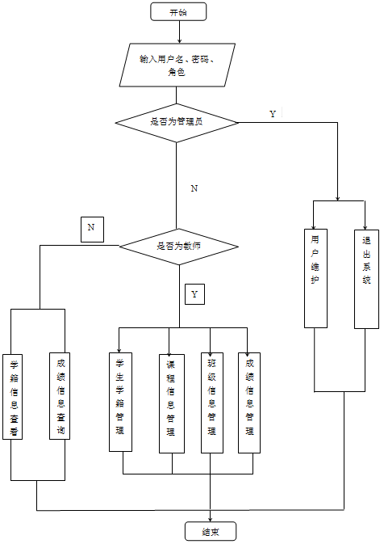
图2 系统流程图

4 总体设计

4.1概念结构设计
1.该系统所要满足的信息要求
(1) 学生学籍信息管理
每年的大量新生入学，老生毕业都需要处理大量的学生信息。通过这一模块，可以实现学生基本情况的添加、删除、更新。还能查询各个学生的情况，姓名、家庭电话、家庭住址、学号等各个消息
(2) 班级信息管理
实现班级的添加、删除、更新。查询班级的所在系别，老师等。
(3) 课程信息管理
每个学期都会增加一些新的科目，通过本模块可以轻松的添加以及更新课程。可以根据学期条件或者班级条件的选择，也可根据课程名、课程号或者班级的选择，并对值的输入，可以看到数据集中显示符合条件的课程数据信息，而且可以根据教工的修改要求进行数据的添加、删除、修改的操作。
(4)成绩信息管理
本模块实现了成绩的输入、删除、更新、查询。
(5) 用户管理
可以对用户进行添加，修改。
2.处理要求
对于编辑处理功能：具有编辑权限的用户能够向数据库表中添加记录，能够删除记录，修改记录。同时，系统还应该具有数据浏览功能，能够即时的显示所要查询的数据。
3.安全性和完整性
此系统安全性较差,只是为课程设计而做,没有考虑太多安全性问题,对于有点数据库操作能力的人都可以进行查询,修改,更新

4.数据字典
表1 班级信息数据字典
字段名 数据类型 长度 主键 描述
班级编号 | varchar | 20 | 是 | --
班级名称 | varchar | 20 | -- | --
专业编号 | varchar | 20 | -- | --
教师名称 | varchar | 20 | -- | --
备注 | varchar | 20 | -- | 允许空值
表2 课程信息数据字典
字段名 | 数据类型 | 长度 | 主键 | 描述
课程编号 | varchar | 20 | 是 | --
课程名称 | varchar | 20 | -- | --
课程类型 | char | 10 | -- | --
课程描述 | ntext | -- | -- | 允许空值

表3 班级选课数据字典
字段名 | 数据类型 | 长度 | 主键 | 描述
专业编号 | char | 10 | -- | --
课程名称 | char | 10 | -- | --

表4 成绩数据字典
字段名 | 数据类型 | 长度 | 主键 | 描述
考试编号 | varchar | 20 | -- | --
班级编号 | varchar | 20 | -- | --
学号 | varchar | 20 | -- | --
姓名 | varchar | 20 | -- | --
课程名称 | char | 10 | -- | --
成绩 | int | -- | -- | 允许空值

表5 学生信息数据字典
字段名 | 数据类型 | 长度 | 主键 | 描述
学号 | varchar | 20 | 是 | --
姓名 | varchar | 20 | -- | --
性别 | varchar | 8 | -- | --
出生日期 | datetime | -- | -- | --
班级名称 | varchar | 20 | -- | --
民族 | varchar | 20 | -- | --
联系电话 | varchar | 20 | -- | 允许空值
家庭住址 | varchar | 20 | -- | 允许空值
备注 | varchar | 20 | -- | 允许空值

表6 用户数据字典
字段名 | 数据类型 | 长度 | 主键 | 描述
用户名 | varchar | 50 | 是 | --
密码 | varchar | 50 | -- | --
类型 | char | 10 | -- | --

表7 专业信息数据字典
字段名 | 数据类型 | 长度 | 主键否 | 描述
专业编号 | varchar | 20 | 是 | --
课程名称 | varchar | 20 | -- | --
专业类型 | varchar | 20 | -- | --
专业所属系部 | varchar | 20 | -- | 允许空值
专业学制 | varchar | 10 | -- | 允许空值
备注 | varchar | 20 | -- | 允许空值

5.数据结构
表8 数据结构
数据结构名 | 组成
班级信息 | 班级编号，专业编号，班级名称，教师名称，备注
课程信息 | 课程编号，课程名称，课程类型，课程描述
专业选课信息 | 专业编号,课程名称
考试科目成绩 | 考试编号,班级编号，学号，姓名，课程名称，成绩
学生信息 | 学号，姓名，性别，出生日期，班级名称，民族,家庭住址,联系电话，备注
用户信息 | 用户类型,用户姓名,用户口令
专业信息 | 专业编号，课程名称，专业类型，专业所属系部，专业学制，备注

6.数据流及数据流图

表9 数据流表
数据流名 |  | 数据流来源 | 数据流去向 |  | 组成
更新学生信息 |  | 用户 | 学生数据表 |  | 学生信息
查询条件 |  | 用户 | 学生数据表 |  | 学生信息
查询结果 |  | 学生数据表 | 用户 |  | 学生信息
更新班级信息 |  | 用户 | 班级数据表 |  | 班级信息
查询条件 |  | 用户 | 班级数据表 |  | 班级信息
查询结果 |  | 班级数据表 | 用户 |  | 班级信息
更新课程信息 |  | 用户 | 课程数据表 |  | 课程信息
查询条件 |  | 用户 | 课程数据表 |  | 课程信息
查询结果 |  | 课程数据表 | 用户 |  | 课程信息
更新课程成绩信息 | 用户 |  |  | 课程成绩数据表 | 课程成绩信息
查询条件 | 用户 |  |  | 课程成绩数据表 | 课程成绩信息
查询结果 | 课程成绩数据表 |  |  | 用户 | 课程成绩信息
更新年级信息 | 用户 |  |  | 年级数据表 | 年级信息
查询条件 | 用户 |  |  | 年级数据表 | 年级信息
查询结果 | 年级数据表 |  |  | 用户 | 年级信息
更新考试类别信息 | 用户 |  |  | 考试类别数据表 | 考试类别信息
查询条件 | 用户 |  |  | 考试类别数据表 | 考试类别信息
查询结果 | 考试类别数据表 |  |  | 用户 | 考试类别信息

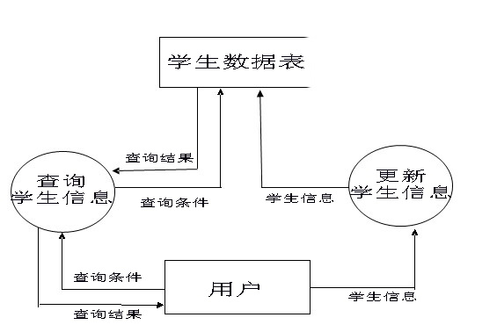

图3 学生信息数据流图

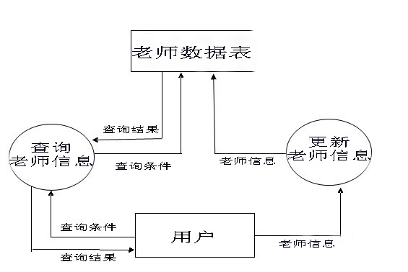
图4 老师信息数据流图
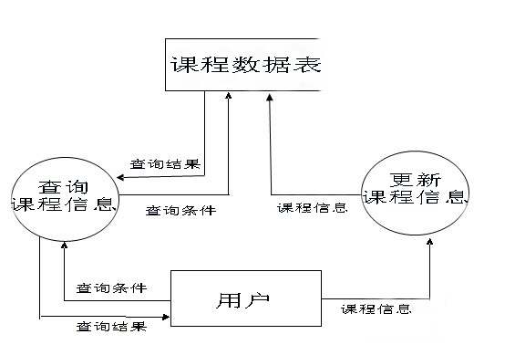
图5 课程信息数据流图
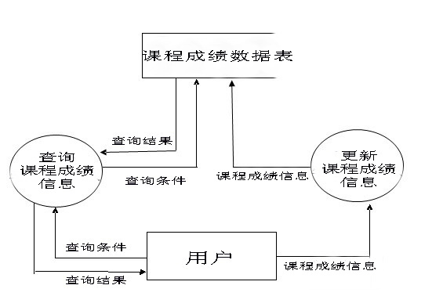
图6 课程成绩数据流图
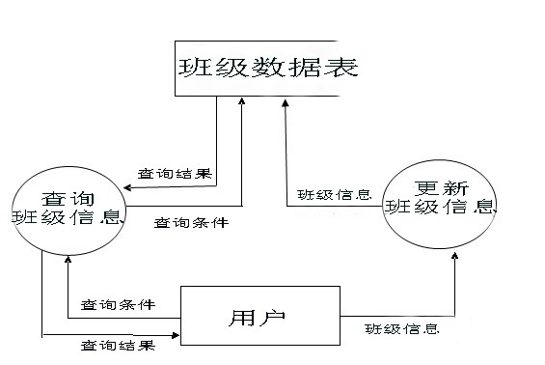

图7 班级信息数据流图

7.E--R图
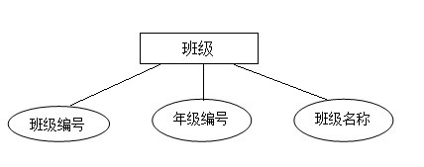

图8 班级信息管理E-R图
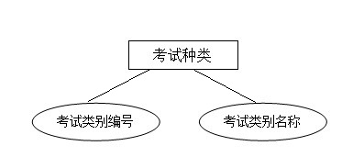
图9 学科种类E-R图

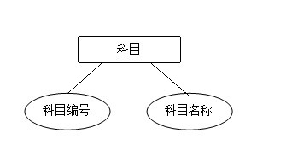
图10 科目管理E-R图
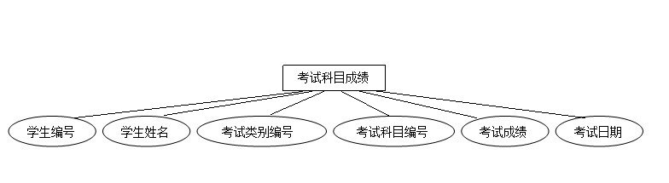
图11 科目成绩管理E-R图
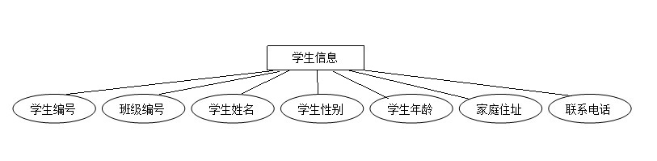
图12 学生信息管理E-R图
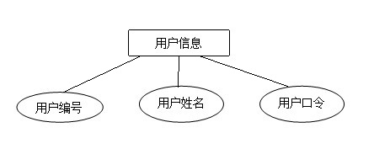
图13 用户信息管理E-R图
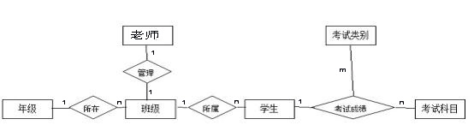
图14 学生信息管理E-R图

4.2 逻辑结构设计

1.关系模式
班级信息 班级编号，专业编号，班级名称，教师名称，备注
课程信息 课程编号，课程名称，课程类型，课程描述
专业选课信息 专业编号,课程名称
考试科目成绩 考试编号,班级编号，学号，姓名，课程名称，成绩
学生信息 学号，姓名，性别，出生日期，班级名称，民族,家庭住址,联系电话，备注
用户信息 用户类型,用户姓名,用户口令
专业信息 专业编号，课程名称，专业类型，专业所属系部，专业学制，备注 以上关系模式均为BCNF。
2.为了方便程序查询，建立了如下用户视图：
班级信息视图 班级编号，专业编号，班级名称，教师名称，备注
课程信息视图 课程编号，课程名称，课程类型，课程描述
专业选课信息视图 专业编号,课程名称
考试科目成绩视图 考试编号,班级编号，学号，姓名，课程名称，成绩
学生信息视图 学号，姓名，性别，出生日期，班级名称，民族,家庭住址,联系电话，备注
用户信息视图 用户类型,用户姓名,用户口令
专业信息视图 专业编号，课程名称，专业类型，专业所属系部，专业学制，备注

3.系统功能模块
根据各大院校实际学生管理工作中所涉及的一系列数据信息，及学生工作的管理流程，将系统功能规划为以下几大管理模块。
3.1参数设置
参数设置包括专业设置、班级设置、考试科目、考试类别四大部分
3.2基本信息
基本信息包括学生信息、班级信息、课程信息、考试成绩四大部分
3.3系统查询
系统查询包括基本信息、成绩查询两大部分
3.4系统管理
系统管理包括用户维护、退出系统两大部分

5 详细设计

5.1基本数据功能需求
基本数据模块的具体功能所示。基本维护信息包括：浏览用户、增加用户、修改用户等。
（1）用户信息的增加，如图15所示。这个功能实现把用户信息输入到数据库中。用户信息包括用户名、用户密码、用户类型。

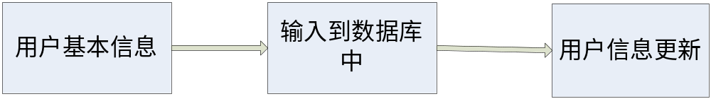
图15 增加用户信息
（2）用户信息的修改，如图16所示。这个功能实现把用户信息修改后输入到数据库中。

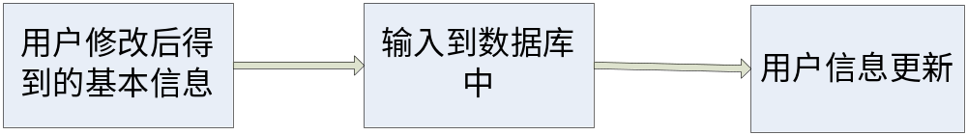 图16修改用户信息

5.2基本业务功能需求
基本业务功能需求模块的具体功能基本上包括了用户要求提供的业务。
（1）学籍管理，如图17所示。该功能实现的是将学生的学籍信息加入到数据库中，管理员可以对学生学籍实现录入和更改。输入信息包括学号、姓名、性别、民族、班级编号、出生日期、联系方式、家庭住址。
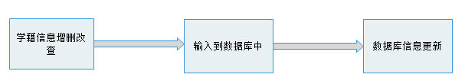
图17 学籍管理
（2）班级管理，如图18所示。这个功能实现将学生的班级信息录入当数据库并且可以实现增删改查。输入信息包括班级编号、班级名称、专业编号、教师名称。
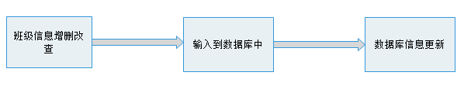
图18 班级管理
（3）课程管理，如图19所示。这个功能实现将学生的科目成绩录入当数据库中，学生可以实现查询科目成绩，管理员可以对课程实现录入和更改。输入信息包括课程号、课程名称、课程类型、备注。

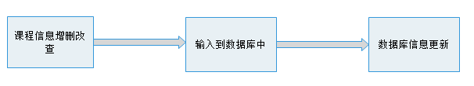
图19 课程管理
（4）成绩管理，如图20所示。这个功能实现将学生的科目成绩录入当数据库中，学生可以实现查询科目成绩，管理员可以对成绩实现录入和更改。输入信息包括考试编号、班级编号、姓名、学号、课程名称、成绩。

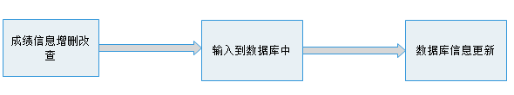
图20 成绩管理

5.3数据查询功能
基本业务功能需求模块的具体功能基本上包括了用户要求提供的业务。
（1）学籍查询，如图21所示。该功能实现的是将学生的学籍信息加入到数据库中，学生可以实现查询个人学籍信息，可以根据姓名、学号、班号进行查询。

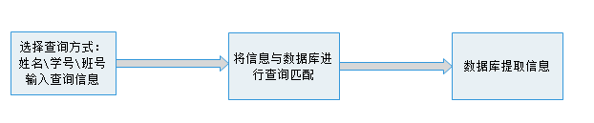

图21 学籍查询

（2）成绩查询，如图22所示。这个功能实现将学生的科目成绩录入当数据库中，学生可以实现查询科目成绩，可根据学号、班号、课程进行查询。

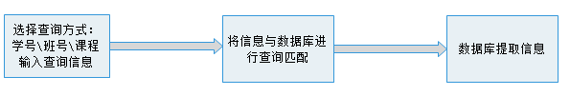
图22 成绩查询

5.4 详细实现

5.4.1 登录模块
（1）登录模块主要为教师登录页面和学生管理员页面，实现了用户登录的界面化。
开始

输入用户名useName()和密码password()

教师

学
生

管理员

是否登录
Login()
取消
Cancel()

N

Y
选择登录

连接数据库
Sql sever 2012

是否输入有误
重新输入
Chongshu()

Y

N

登录

图23 登录界面

（2）用户登录界面截图如图24所示。
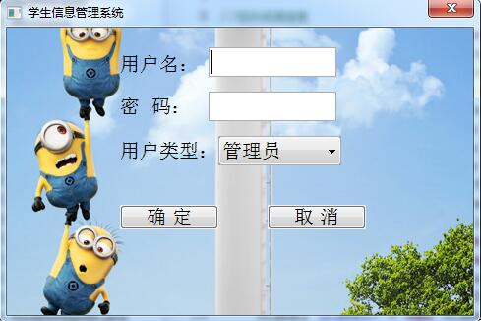
图24 用户登录界面

5.4.1 用户主界面模块
用户主界面模块主要有用户管理，学籍管理，班级管理，课程管理以及成绩管理，界面截图如图25所示
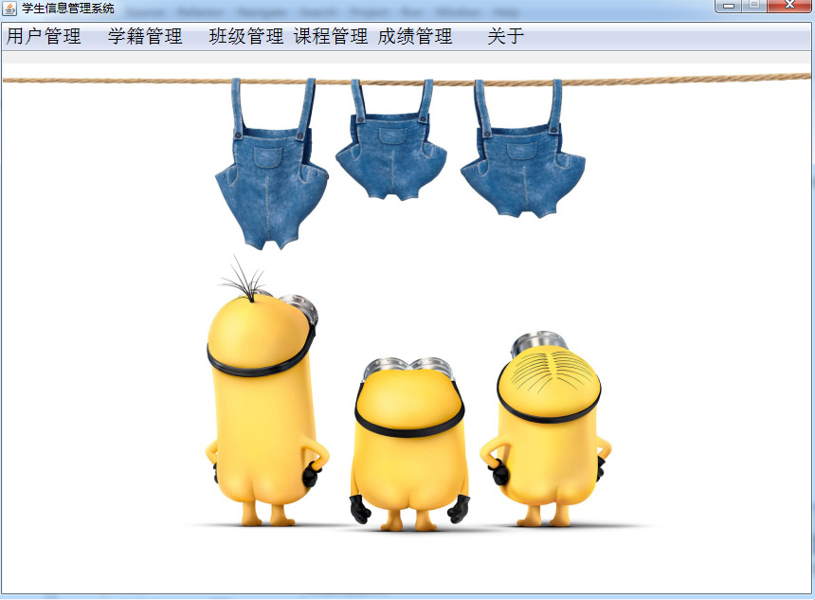
图25 用户主界面

6 测试

6.1用户管理测试

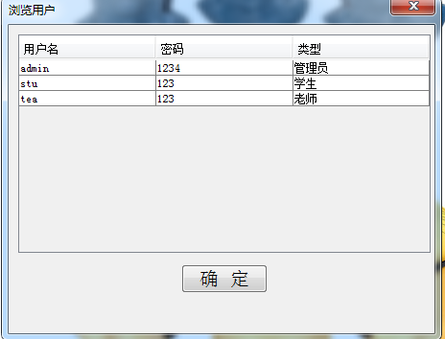
图26 浏览用户

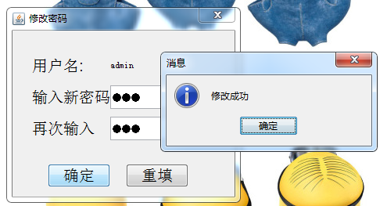

图27 修改密码

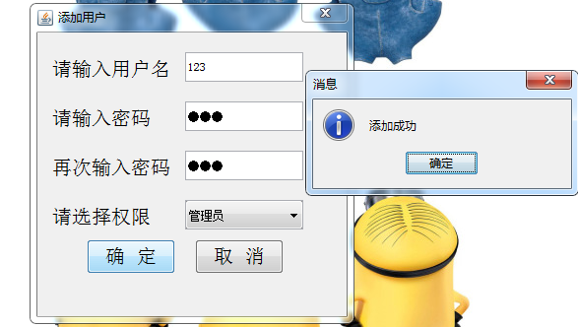
图28 添加用户

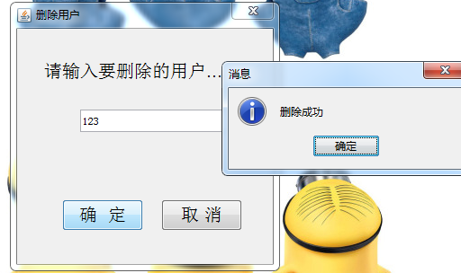
图29 删除用户

6.2学籍管理测试
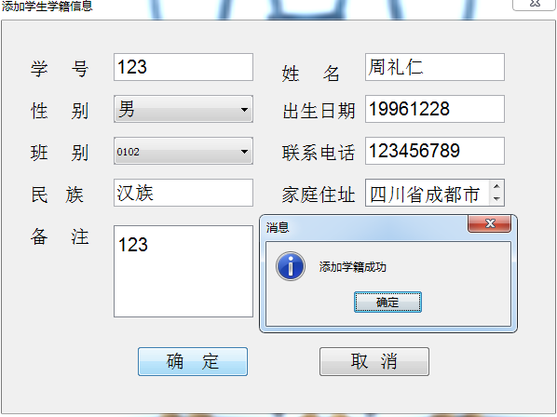
图30 添加学生学籍
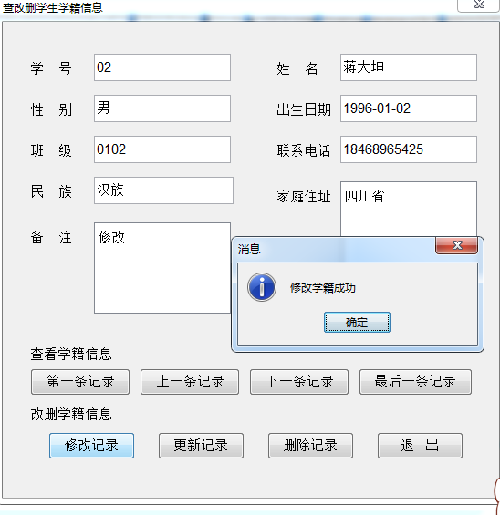
图31 修改学生学籍

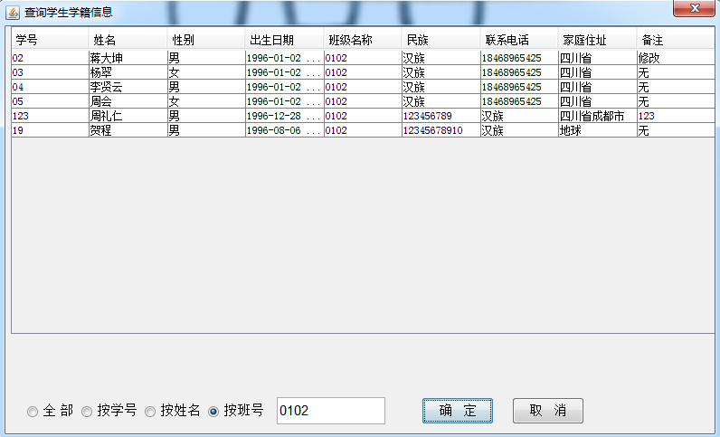
图31 查询学生学籍信息

6.3班级管理测试

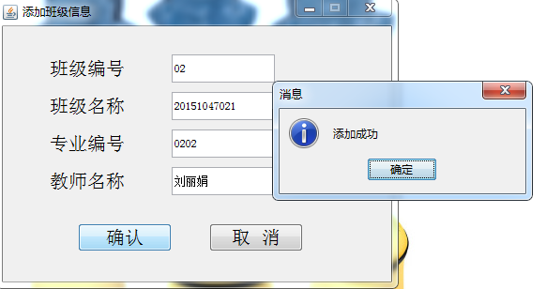
图32 添加班级信息
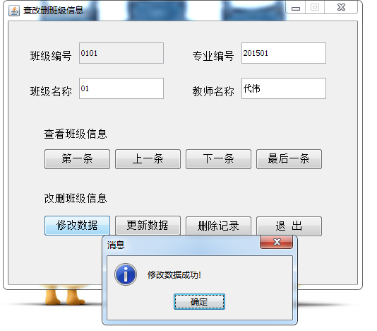
图33 查改删班级信息

6.4课程管理测试
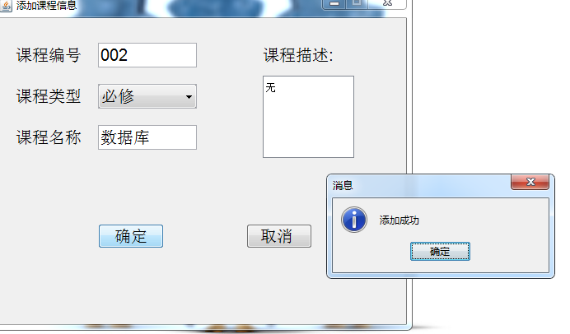
图34 添加课程信息

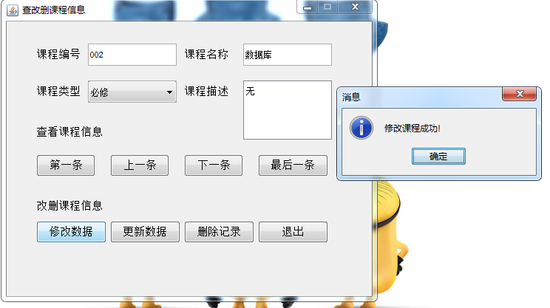
图35 查改删课程信息

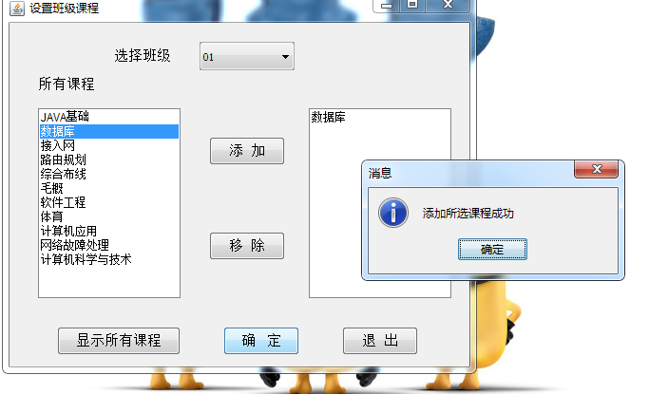
图36 设置班级课程

6.5 成绩管理测试
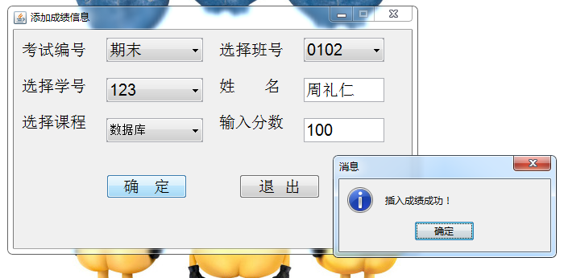
图37 添加成绩信息

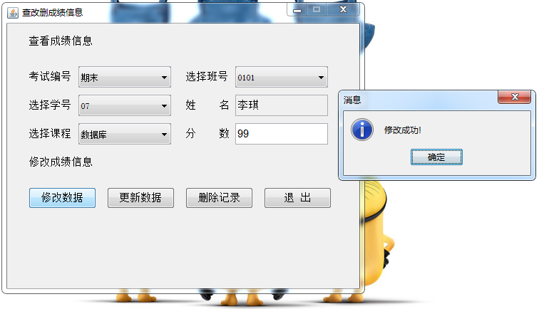
图38 查改删成绩信息
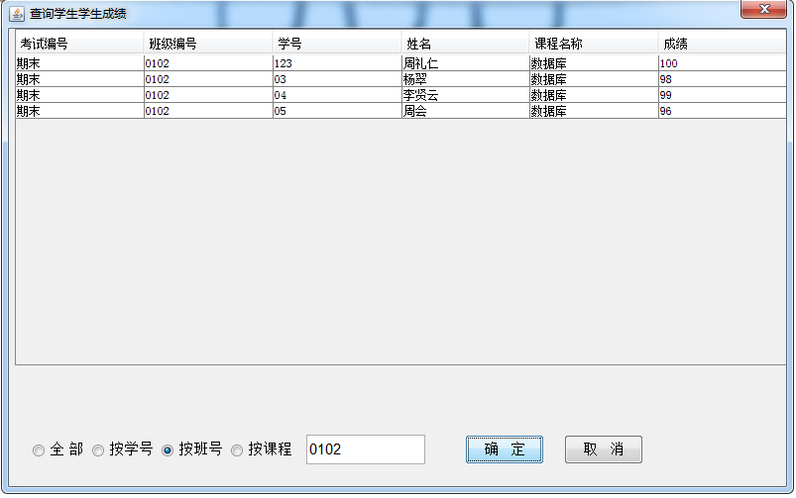
图39 查询学生成绩

7总结
本课题通过采用 Eclipse+sql server 2012数据库等技术，实现了登陆与退出系统，学生学籍信息管理，课程信息管理，班级信息管理以及成绩信息管理功能。本系统提供了学生信息管理中常见的基本功能，主要包括教师和学生以及管理员三大模块。教师的主要功能有对学生的学籍信息和课程信息进行增加、删除、修改、查找等操作，对选课信息进行管理。学生的主要功能有对学生信息和成绩信息进行查看，对个人的密码信息进行修改等功能。
回顾起此数据库的课程设计，至今我仍感慨颇多，的确，从选题到定稿，从理论实践，持续将近一个学期，可以说得是苦多于甜，但是可以学到很多很多的的东西，同时不仅可以巩固了以前所学过的知识，而且学到了很多在书本上所没有学到过的知识。通过这次课程设计使我懂得了理论与实际相结合是很重要的，只有理论知识是远远不够的，只有把所学的理论知识与实践相结合起来，才能提高自己的实际动手能力和独立思考的能力。
在设计的过程，可以说得是困难重重，同时在设计的过程中发现了自己的不足之处，对以前所学过的知识理解得不够深刻，掌握得不够牢固，比如说对于java掌握不好，没有接触过数据库内容等专业知识上问题。我们现在由于能力有限，系统最终实现的功能相对较少，界面不甚美观。在以后的不断的学习过程中，我们将不断完善。
最后感谢刘老师，没您的指导，我也不可能将这次的课程设计完成的这么顺利。也是因为老师的悉心教导，才是我们对数据库从一无所知到现在可以理解并编写程序，也让我们知道了数据库的重要性以及学习数据库的乐趣。

8 参考文献
[1] FLANAGAN. Java技术手册[M]. 中国电力出版社，2002.6:1-465
[2] 孙一林，彭波. Java数据库编程实例[M]. 清华大学出版社，2002.8:30-210
[3] 耿祥义,张跃平. JAVA实用教程[M]. 清华大学出版社，2003.5.1:1-354
[4] 孙涌. 现代软件工程[M].北京希望电子出版社，2003.8:1-246
[5] 萨师煊，王珊. 数据库系统概论[M]. 高等教育出版社，2002.2:3-460
[6] Brown. JAVA编程指南(第二版)[M]. 电子工业出版社，2003.3:1-268

